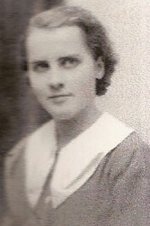 90 AÑOS joven 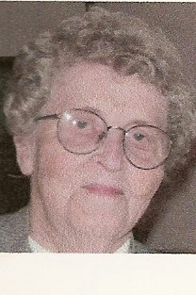

Querida Sra. Stephens,

El 29 de Enero del 2007 cumplirá 90 años de edad. Es difícil creer, cuan rápido se va el tiempo y me gustaría celebrar con usted y familia tan especial evento.

Me he quebrado la cabeza pensando en algo que yo pudiese regalarle en su cumpleaños, se me ocurrieron muchas cosas que yo podría darle, pero las he descartado todas, solo de pensar lo practica que siempre ha sido usted en su vida. Desistí de toda idea que fuese muy exuberante y no practica, me he dicho a mi misma: “La señora Stephens no aprobara esta exorbitante demostración de afecto.”

Después pensé pintarle algún cuadro, pero desistí pensando que tal vez no iría bien con su decoración; entonces pensé le comprare algo bonito, pero todo lo que se me ocurrió y me gusto no era muy practico. Podía escuchar su voz diciéndome que no aprobaba lo que compre. Entonces: ¡eureka! ¡Se me ocurrió! Escribiría la historia de cómo la encontré y llegue a conocerla, y cuan importante ha sido siempre para mí tenerla en mi vida, usted a sido como una madre para mí, entregándome todo su amor, su comprensión y su ejemplo de vida.

Usted me ha influenciado con su bondad guiándome en mis horas de desesperación y confusión, aconsejándome para que hiciera la mejor decisión, ayudándome a encontrar solución a cualquier problema que se me presentara. El mejor regalo que yo puedo hacerle es dar reconocimiento publico de cuan maravillosa persona usted es, siempre dando y entregándose por completo a otros, no importándole que difícil problema se presentara, usted estaba allí para ayudar. Sra. Stephens, usted a estado siempre ahí, no solo para mí sino que para cualquiera que estuviese en algún caso de necesidad. Es por ese motivo que estoy escribiendo estas líneas para ponerlas en su libro de memorias que su familia esta preparando en su honor. Quiero que todos se enteren, como usted ha sido el modelo perfecto a seguir para mi vida. Este es mi regalo para usted y porque se lo practica que es de seguro que lo aprobara.
*************
Me recuerdo bien fue en 1970, cuando llegue a vivir en Peterborough, con mi hijito de solo meses, yo no sabia hablar Ingles, y no conocía a nadie en esa ciudad. Por circunstancias que prefiero no escribir, pero que la señora estephens conoce muy bien llegue a Peterborough, arrendé un pequeño departamento que era la extensión de una casa en Rogers Steet, se arrendaba sin muebles pero como el precio era módico, la arrendé. Una persona me regalo un colchón viejo, una frazada, un frigidaire, una mesita para la cocina y una silla, una taza con platillo, algunos cubiertos, una sartén y una tetera. Estas eran mis únicas posesiones, pero pensé que era suficiente para empezar mi nueva vida, con estas cosas me manejaría para salir adelante.
Alguna persona aun ignoro quien fue me envió un visitador social, para Madres Solas. Ellos me pusieron en un programa el cual me facilitaba un poco mi vida, ya que me daban un cheque mensual, para pagar renta y comprar mis víveres. Empecé a ir a la colegio a estudiar Ingles, y dejaba mi bebe en un jardín infantil.

En este punto de mi vida conocí a la Sra. Stephens; Mi visitador social que era de la iglesia de la Sra. Stephens le hablo de mí, ella entonces vino a verme para ver como podía ayudarme y que es lo que podía hacer. La Sra. Stephens vino y toco la puerta de mi casa, a todo esto yo no-tenia idea que ella vendría o quien era ella. La señora Stephens me sonrió, con esa sonrisa tan característica de ella, me hablo algo pero yo le dije que no la entendía porque yo no hablaba Ingles, entonces sin decir mas nada entro a la casa, yo estaba choqueada, no sabia que pasaba o quien era esa señora, yo no la entendía, ni sabia que quería, recorrió toda la casa abriendo las cubiertas de la cocina, el frigidaire, fue al dormitorio, y vio mi colchón en el suelo donde yo dormía con mi bebe, se metió al baño y reviso los armarios. Ella hablaba pero yo no la entendía, yo estaba tan asustada, que lo único que hacia era apretar mi niño contra mí. Entonces después de revisar todo me sonrió y se fue, ¿quien era esa señora y que quería?...
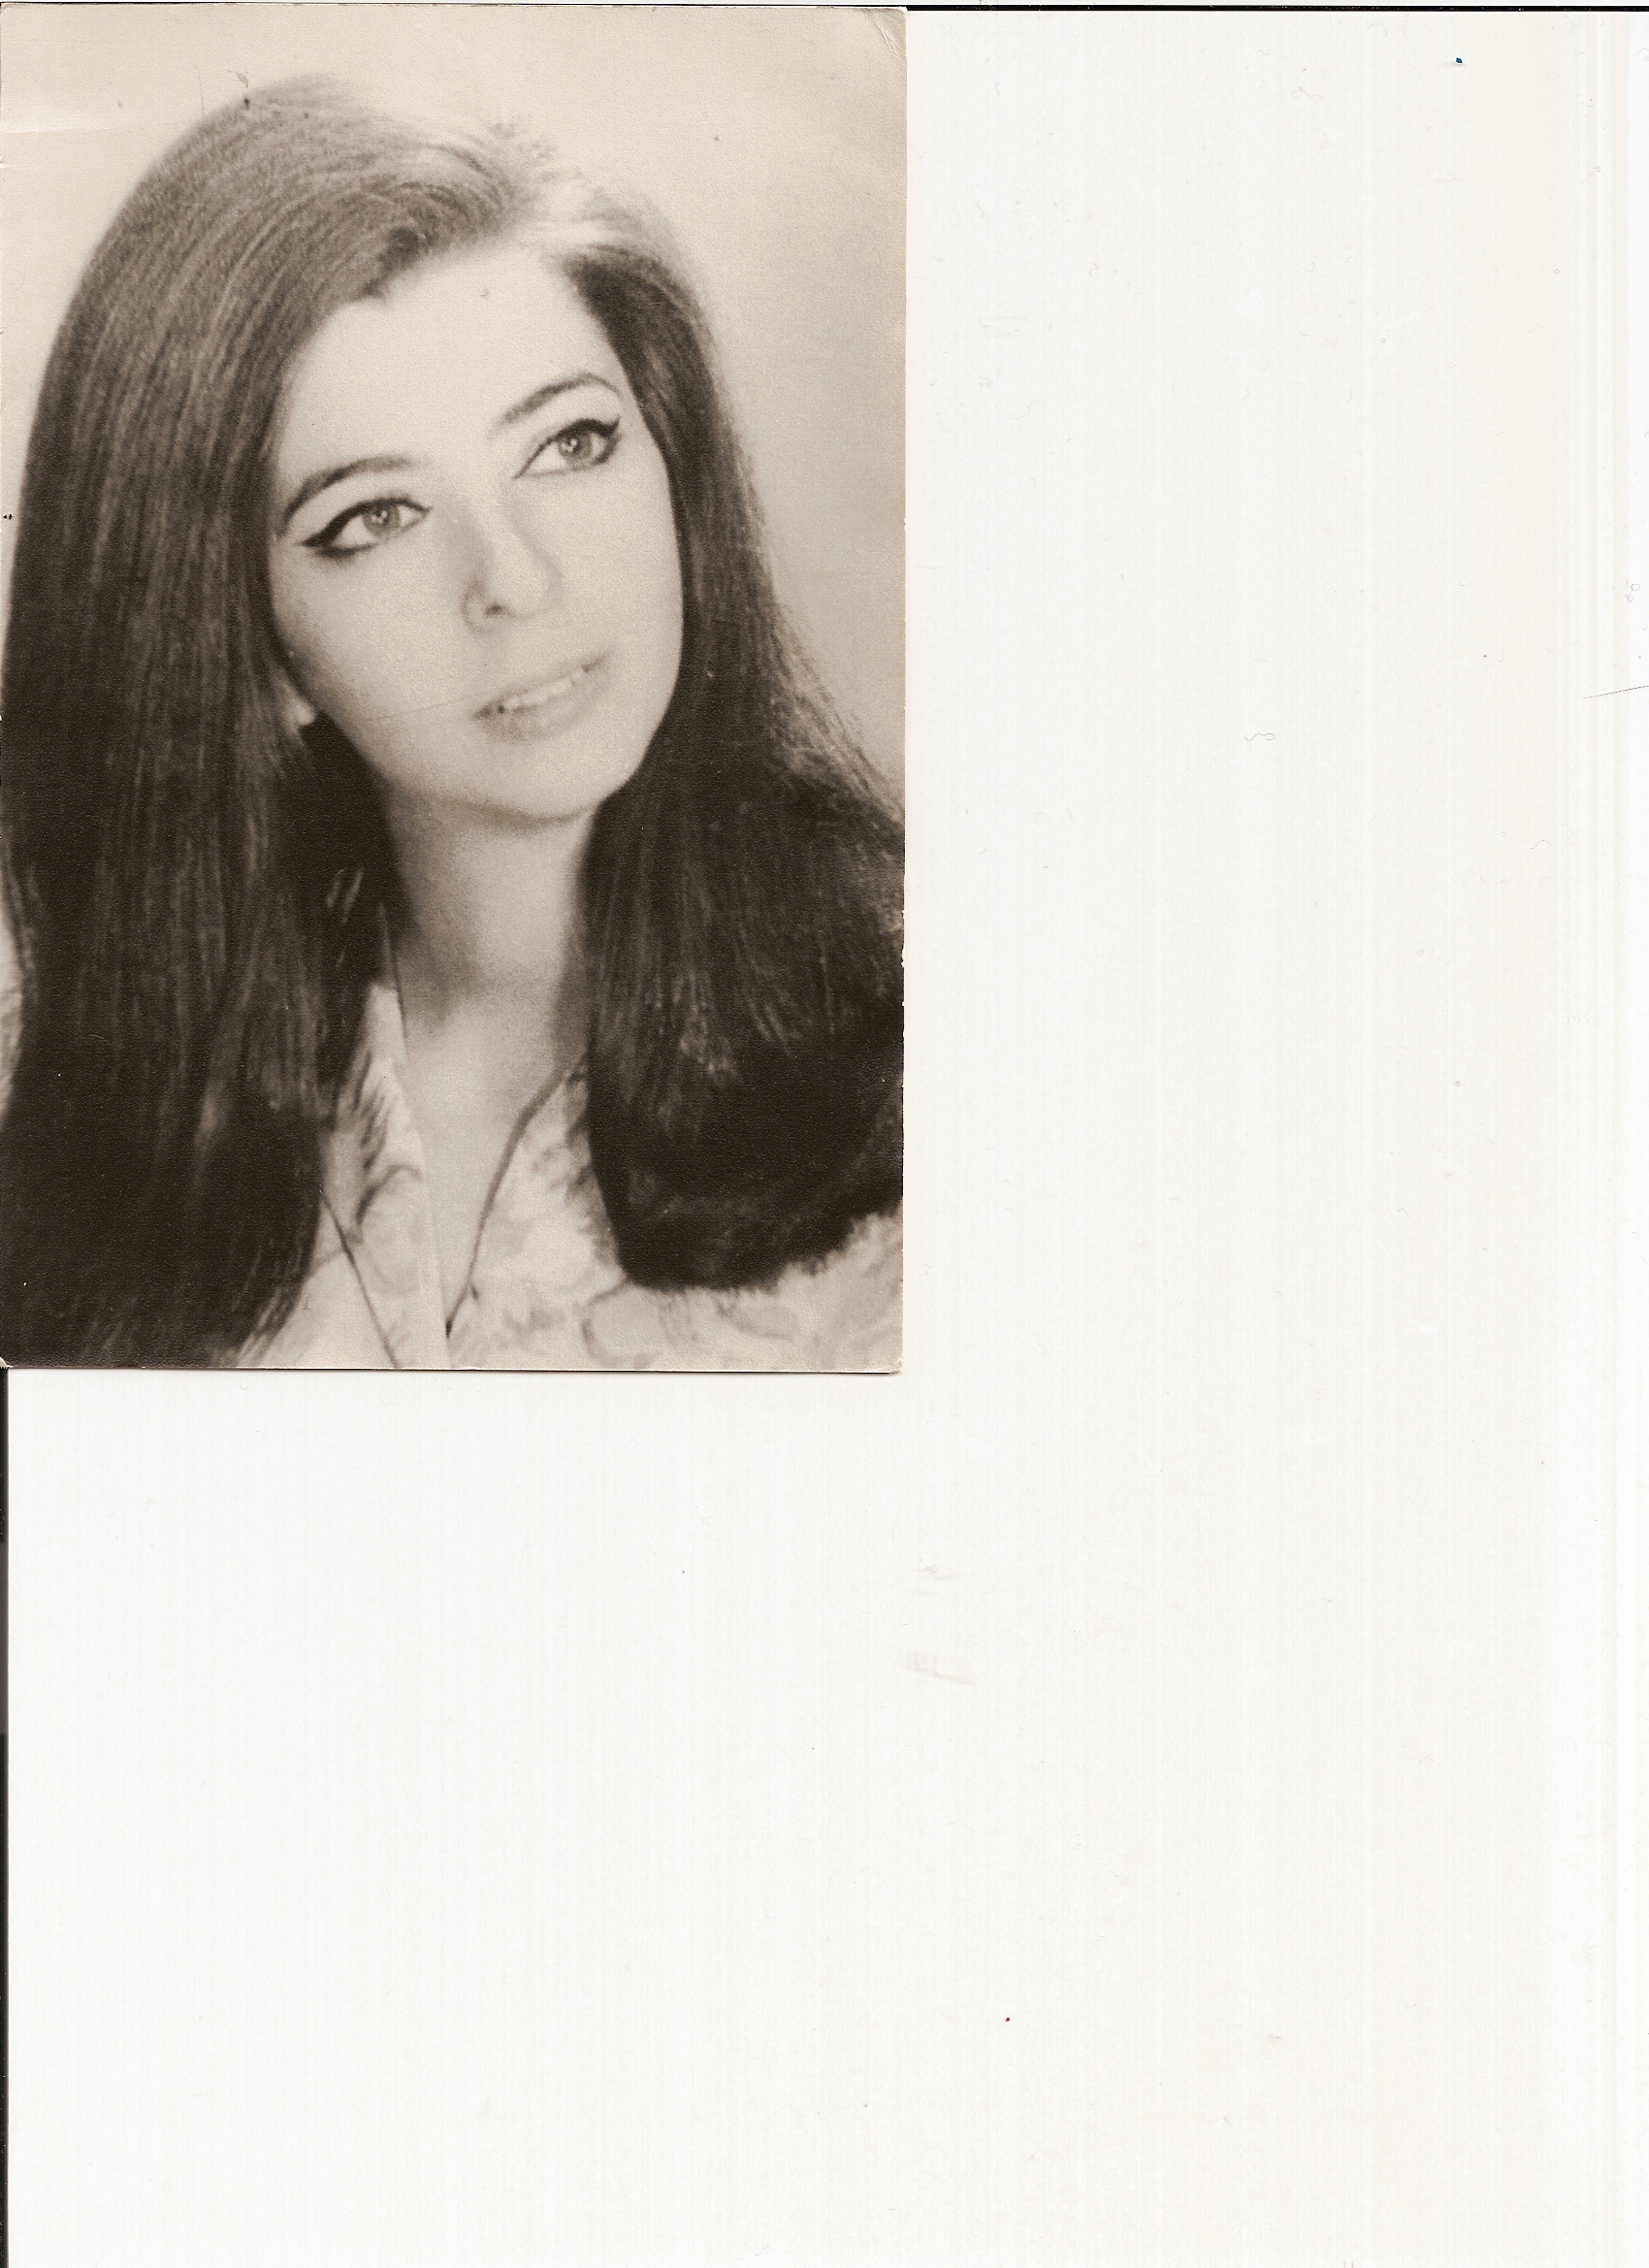

Irene Abedrapo 1970

El mismo día tuve la respuesta, la señora Stephens, vino nuevamente esta vez venia con una camioneta llena de cosas que yo necesitaba, así como: Un sofá, una televisión, cosas de cocinas, como ollas, platos tazas, toallas y comida, ella lleno mi frigidaire de cosas y también la alacena, juguetes para mí bebe etc. Etc.
Me puse muy contenta cuando vi todo lo que la Sra.Stephens me traía pero no podía comprender porque esa señora nos traía todas esas cosas, estaba segura que esa señora venia del cielo, por todas las muestras de cariños que ella nos brindo a mi hijo y a mi. Desde ese día la Sra. Stephes se convirtió en un ángel guardián para mí, aconsejándome y velando para que nada nos falte a mi hijo y a mí. En Peterborough, no había una escuela para nuevos Canadienses, y el colegio para adultos que había enseñaba solo secundarias, así fue que me enrole en el Algonquin College, en el programa de secundarias para adultos. Tenia mucho miedo, pero ahí estaba la Sra. Stephens diciendo, tú eres capas, estoy segura que saldrás adelante. Me tomo dos años para completar este curso, fue difícil porque tomar secundarias sin saber Ingles era doble trabajo, pero estaba allí la Sra. Stephens diciendo tu puedes, ya veras que lo logras. El día de mi graduación, se apareció la Sra. Stephens en mi casa, me pregunto si iría a la fiesta de graduación, yo le dije que no, porque no-tenia un vestido de fiesta, ella entonces se fue y volvió con un corte de genero y un patrón para que me hiciera un vestido, me lo entrego y dijo, “aquí tienes lo necesario para que te hagas un vestido y no te preocupes del bebe que yo me lo llevo para que estés tranquila. Cuando se fue, empecé de inmediato a cortar y coser, cuando llego la tarde, ya había terminado mi hermoso vestido de graduación, me lo puse y sentí que La Sra. Stephens había sido mi Ada Madrina.
Al final del curso tuve que decidir que profesión tomaría, escogí la profesión de enfermera, cuando les conté a mis amigas lo que quería tomar ellas me decían que mi ingles no era muy bueno y que no lo lograría, pero allí estaba mi querida Sra. Stephens, diciendo tu puedes y lo lograras.
Puse mis aplicaciones para estudiar enfermería y me aceptaron en Ottawa, así que mi hijito y yo partimos a esa ciudad desconocida para mí, pero ahora no-tenia miedo porque sentía que la Sra. Stephens estaba apoyándome desde la distancia. La señora Stephens estaba en lo cierto, porque ella con su apoyo moral me dio fuerzas para terminar mi carrera.
Me gradué de enfermera en el año 1975, gracias a esa querida señora que creyó en mi.

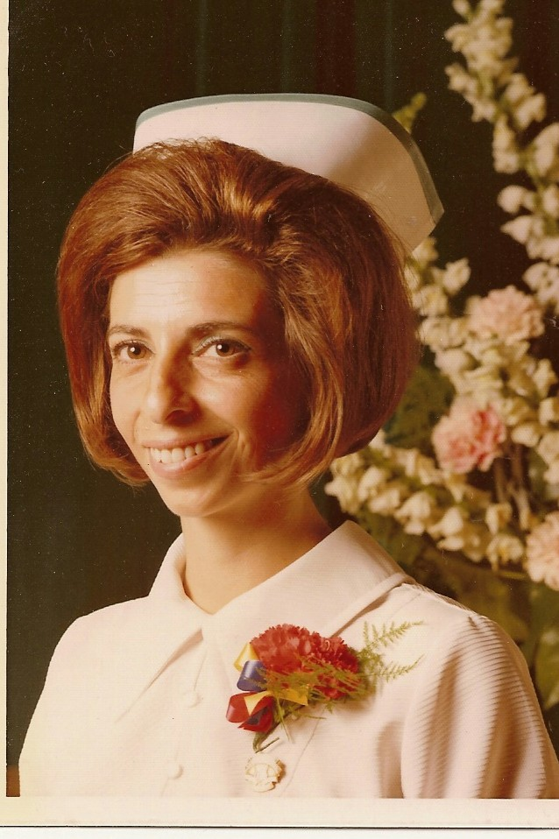
Irene Abedrapo 1975

Después de la graduación me ofrecieron un puesto en el hospital Grace en Ottawa, lo acepte, porque la Sra. Stephens, me aconsejo que lo hiciera ya que en Peterborough, era difícil encontrar trabajo en el hospital de allí, así que me quede en Ottawa, por consejo de mi querida señora Stephens. La cual me dio su bendición.
La señora Stephens y yo nos mantuvimos en contacto, ella era como mi madre para mí así que muchas veces yo fui a Peterborough a visitarla y en ocasiones ella venia y nos visitaba aquí en Ottawa. Era tan feliz visitando a la señora Stephens, me hacia tanta falta, ella nutria mi espíritu, con su amor y su apoyo, sentía como si fuera mi propia madre la que me visitaba, siempre me dejaba esa dulce cesación de que no estaba sola a pesar de la distancia.

Paso muchos años en forma rutinaria, yo trabajaba mucho, mi salud se empezó a resentir, me enferme muy grave, tuve que someterme a una cirugía mayor, por lo tanto mi doctor me aconsejo que dejara la enfermería, la señora Stephens, estaba siempre en contacto y apoyándome moralmente, sin su amor y consuelo no hubiese salido adelante.
Decidí volver al colegio, esta vez para estudiar administración de empresas, la señora Stephens estaba de acuerdo en mi decisión y me dijo que yo seria capas como siempre saldría adelante y por el consejo de ella me especialice en contabilidad

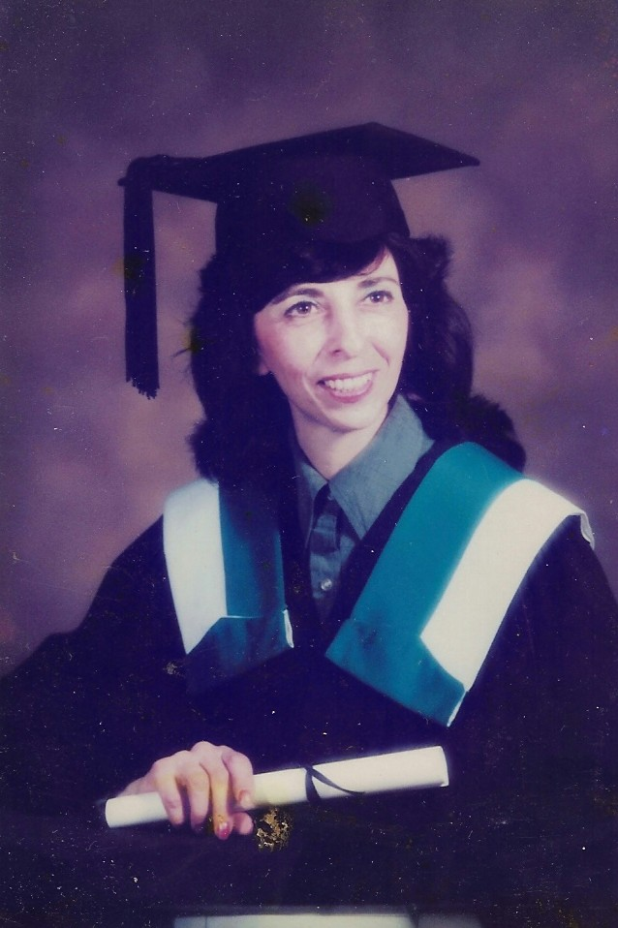

graduación Administración de empresas

En 1984, empecé a trabajar en el Gobierno Federal, en contabilidad, la más feliz de todos fue la señora Stephens, y siempre diciendo estoy contigo yo sé que tu puedes.

En 1985 me case en segundas nupcias, pero mi marido y mi hijo no se llevaron bien por lo tanto 1987 nos divorciamos y partimos cada cual por su lado. No es necesario decir nuevamente que allí estaba de nuevo la Sra. Stephens dándome su cariño y consolándome en mi infortunio y dolorosa experiencia vivida.

Después del divorcio continué trabajando en el gobierno, esta vez en Agricultura Canadá, como CR3 en el departamento de contabilidad. Mi hijo comenzó su secundarias, al mismo tiempo compre una casa en el Sur de Ottawa, razón por la cual mis gastos crecieron enormemente. Creo que fue la primera vez que no escuche a la señora Stephens y compre esa casa contra su consejo de ser mas practica y no meterme en tantas deudas.
Con mi salud tan precaria, debería haber escuchado a la señora Stephens, porque para cumplir con los pagos de las deudas, tuve que tomar otro trabajo paralelo, así fue que empecé a trabajar medio tiempo como enfermera y tiempo completo en el gobierno.

Me enrole a trabajar con el registro de enfermeras, los cuales contratan a las enfermeras para trabajar en la casa del paciente. También me enviaban a los hospitales para hacer enfermería privada. Trabaje mucho con enfermos de cáncer terminal, con cuidado paliativo, esto era para mi una experiencia dura y penosa porque sabia que el paciente no-tenia cura, era solo mantenerlos cómodo y sin dolor. He tenido que mantener una relación enfermera- paciente- familia. Aunque este trabajo era doloroso he tenido satisfacción en hacerlo porque sabia que yo hacia una diferencia con estas personas aliviando el dolor e incluyendo a la familia del paciente, a aceptar y comprender esta situación, sobretodo cuando los pacientes me decían cuan generosa era yo con ellos.
Por cada situación que encontraba en mi camino me preguntaba, ¿Qué haría la Sra. Stephens en este caso? Además recordando las palabras de ella diciéndome que sea siempre bondadosa y respetuosa, por lo tanto siempre trate a mis pacientes con generosidad y respetando siempre su dignidad. Tal como lo hubiese hecho la Sra. Stephens.
Estuve trabajando por mucho tiempo en el gobierno, en la sección contabilidad y paralelo a este trabajando la enfermería. En 1990 tuve una promoción en el gobierno, Gane una competencia de CR4, en contabilidad, empecé a trabajar en el Departamento de Nacional Defensa, pero continué haciendo también la enfermería.
En 1992 me enferme muy grave y para 1993 por orden medica estaba dejando mi trabajo.
Esta decisión fue muy difícil de hacer, pero como siempre cuando he tenido que decidirme por algo, me preguntaba, ¿qué es lo que la señora Stephens haría sí ella estuviera en mi lugar? Cada vez llegue a la mejor solución siendo practica en escoger una opción. Vendí mi casa y me instale en Chile por un tiempo para recobrar mi salud.

Mi hijo y Sra. Stephens me aconsejaron que volviera a pintar, ya que siempre este ha sido mi entretenimiento favorito, mi hijo me compro todo lo necesario para comenzar con mi nuevo proyecto, empecé a dar clases gratis a los hijos de mis vecinos, no solo de pintura sino también ingles como segunda lengua, así pasaron 10 años de mi vida pero mi salud no mejoraba entonces decidí volver a Canadá.
Cuando llegue devuelta a Canadá, conocí a Erenia Hernández, la cual era presidenta de La Casa de los Abuelos, me gusto mucho lo que sé hacia allí, que decidí voluntariar mi tiempo con este proyecto.
Ofrecí integrar clase de pintura, gratis en La Casa de los Abuelos, esta permitiría a los abuelos a pasar un rato agradable y además tendrían efectos terapéuticos.
Cuando le conté a la señora Stephens lo que estaba haciendo ella me dijo, estas ayudando a los abuelos a construir memorias felices para sus nietos.
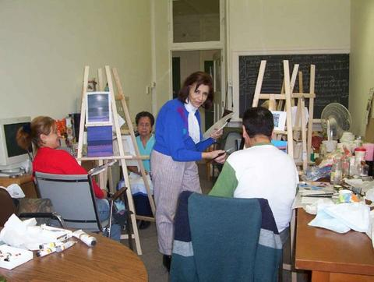

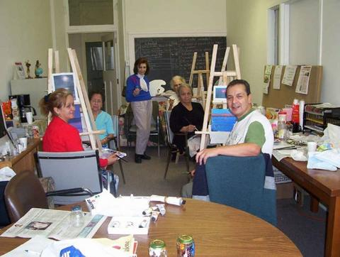
Enseñando en La Casa de los Abuelos.
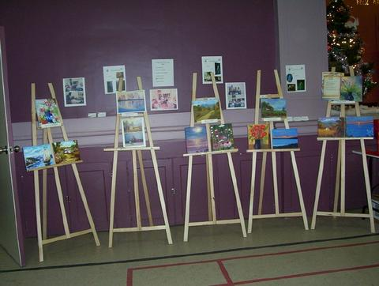
Primeros cuadros pintados por los abuelos en el club, con mi tutoría.
Ahora en 2007 yo estoy graduando mi quinto curso
Querida Sra. Stephens todo esto ha sido posible por sus enseñanzas para conmigo, pues a través de los años me ha enseñado a ser bondadosa y generosa para con todos.

